"FairTeiler" in Berlin : 24-Stunden-Kühlschränke für Jedermann
Wer Lebensmittel übrig hat, sollte sie nicht in die Tonne werfen. Käse und Co. können in einem von Berlins 21 Umsonst-Kühlschränken abgelegt werden. Wer mitmachen möchte, kann heute zum Workshop nach Kreuzberg kommen.
Jana Kugoth

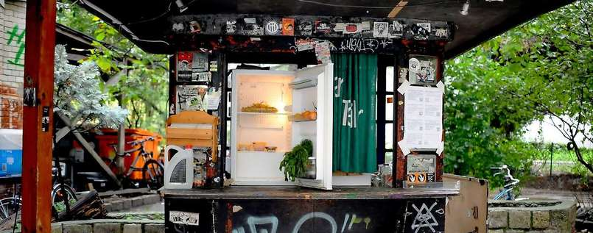

An der Frischetheke. Der öffentliche Kühlschrank in der Wilhelmstraße in Kreuzberg steht jedem offen.
Ferienzeit. Der Urlaub steht noch an, die Koffer sind schon gepackt. Doch im Kühlschrank sind noch Milch und Käse. Laut Aufdruck sind sie in einer Woche nicht mehr genießbar. Auch das Grün der in der letzten Woche gekauften Birnen verfärbt sich langsam zu einem satten Braun. Wegschmeißen? 22 Millionen Euro landen auf diese Weise jährlich in Deutschlands Mülleimern. Dabei gibt es für solche Fälle jetzt in Berlin eine coole Alternative: die „FairTeiler“.

24-Stunden Kühlschränke in Kreuzberg und im Prenzlauer Berg
Es handelt sich um insgesamt 21 Kühlschränke, die Platz für nicht mehr gebrauchte Lebensmittel bieten. Den ersten sogenannten FairTeiler gab es im Januar 2013 in der Markthalle IX in Kreuzberg. Aus rechtlichen Gründen musste der Pionier vor einem Jahr allerdings weichen. Doch die Geräte in der Wilhelmstraße 9 in Kreuzberg und in der Malmöer Straße 29 im Prenzlauer Berg sind zum Beispiel Tag und Nacht zugänglich. Hier können Lebensmittel reingelegt, aber natürlich auch herausgenommen werden. Es handelt sich also um eine Art 24-Stunden-Supermarkt mit Überraschungseffekt: Man weiß nie, was man bekommt. „Bis zu dreimal am Tag werden die Geräte von jungen und alten Berlinern, ja sogar auch von Touristen befüllt“, erzählt Lisa Fialik, eine von 1500 selbst ernannten Lebensmittelrettern in Berlin. Diese haben sich in der Initiative „Lebensmittelretten.de“ organisiert.
Gesäubert werden die kalten Sammelstellen auch. Allerdings ohne festen Putzplan. Was in vielen WGs nicht klappt, sei bei den Kühlschränken kein Problem, meint Fialik. Eimer, Spülmittel und Lappen stehen immer bereit – und wer sieht, dass es nötig ist, soll beherzt den Putzlappen schwingen. Andere Umsonst-Kühlschränke stehen in privaten Geschäften im ganzen Stadtgebiet. „Da kann man aber natürlich nur zu den Öffnungszeiten ran.“ Im Kühlschrank im Kräuterladen in der Anzengruberstraße 11 in Neukölln gibt es etwa regelmäßig Brot und Brötchen vom Vortag.

Eine logistische Herausforderung
Nicht nur urlaubsreife Familien haben oft mehr Lebensmittel, als sie essen können. In vielen Berliner Geschäften bleiben Waren liegen. Die Begründer des Netzwerks „foodsharing.de“ finden, dass diese Lebensmittel statt in die Tonne auf den Teller gehören. Vor knapp zwei Jahren ging die Webseite www.foodsharing.de online, die auf das Problem aufmerksam machte. Schnell fanden sich, wie so oft im Netz, Hunderte von Unterstützern. Allerdings: Die Abholung, Sortierung und Weiterverteilung von Äpfeln, Salat, Wurst und Brot ist im Alltag logistisch kaum zu schaffen. Deshalb wurde die nächste Initiative gegründet – die Lebensmittelretter. Auf dieser Plattform organisieren sie sich, führen Kalender über Abholzeiten und -orte.
„Was nach der Abholung der Lebensmittel im Laden passiert, entscheiden die Retter selbst“, sagt Nico Beck, der seit 2013 neue Nutzer für noch nicht alte Lebensmittel organisiert. Interessierte können ihre aussortierten Kürbisse online auf www.foodsharing.de als Essenskorb einstellen – und damit anderen Nutzern ein neues Abendessen bescheren. „Registrierte Mitglieder sehen, wo in ihrem Bezirk Essenskörbe stehen und wo und wann diese abgeholt werden können.“

Lebensmittelretter arbeiten mit Obdachlosenhilfe zusammen
Die Lebensmittelretter arbeiten auch mit der Berliner Obdachlosenhilfe zusammen. Die bereitet aus dem Essen, das Geschäfte oder Privatpersonen nicht mehr wollen, jeden Mittwoch sowie an den Wochenenden eine Mahlzeit – für bis zu 250 Personen. Jana Kugoth
Wer Lebensmittelretter werden möchte, kann heute ab 15 Uhr den Workshop in der Besselstraße 13–14 in Kreuzberg besuchen.
Aus Der Tagesspiegel, 25.10.14

